FACULTE’ DE MEDICINE DE BUENOS-AIRES
(RÉPUBLIQUE ARGENTINE)
Chaire de Dermatologie et de Syphiligraphie et Service de
Dermatologie de l’Hôpital RAMOS MEJIA.

CONSTATATIONS et DONNÉES sur la
LÉPRE en ARGENTINE (*)
D'aprés notre OBSERVATION PERSONELLE

par les docteurs
PEDRO L. BALIÑA et G. BASOMBRIO
Professeur et Chef du Service "Venia docendi" et Chef de Clinique
SOMMAIRE
1) Introduction. - 2) Milieu oú les observations ont été faites. 3) Sexe des malades. - 4) Race. - 5) Nationalité. - 6) Etrangers qui ont importé avec eux la lèpre en Argentine. - 7) Age des malades. - 3) Cas de lépre dont les premiers symptômes furent reconnus chez des personnes ayant plus de 60 ans (rage. - 9) Professions des malades. - 10) Distribution géographique des cas de lepre en Argentine. - 11) Nature des premiers symptómes observes par les malades. - 12) Formes cliniques de l'infection. - 13 Proportion des cas dits "ouverts" et "fermés" de lèpre. - 14) Lépre et contagion coniugale. - 15) Familles lépreuses et autres sources de contagion. - 16) Analyses de sang et réactions sérologiques. 17) Réactions immunologiques. - 18) Biopsies. - 19) Evolution de l'infection lépreuse dans 236 cas. - 20) Suicides et psychopathies. - 21) Conditions de la nutrition, de l'hygiène at de la santé d'apres les antécédents de nos cas. - 22) Quelques considerations finales.
1) INTRODUCTION. ― Dans 1'année 1928, um de nous (P. L. B.) a publié un travail (1) sur 142 cas de lèpre qu'il avait eu l'occasion de traiter em 12 ans (1910 à 1921) à l'hôpital,

(*) Travail presente au IV e Congrès International de la Lépre, celebré au CAIRE du 19 au 27 mars 1938.
(1) Pedro L. BALIÑA. "Considerations a propósito de 142 casos de lepra observados personalmente en Buenos Aires (1910 a agosto 1921)". Buenos Aires. Imo. Coni. 1921.
― 92 ―
dans un Service de dermatologie dont it était chargé et en clientele civile. Le même auteur a continué à enregistrer dans une statistique personnelle tous les nouveaux cas de lépre qu'il a eu l'occasion d'observer dans les conditions déjà mentionnées. Cette nouvelle statistique est venue nous prouver que le nombre de cas avait augmenté d'une façon considérable car, en Novembre 1937, elle est passée de 142 à 1004 cas de lépre reconnus, c'est-à-dire 862 cas nouveaux observés dans ces 16 dernières années.
II nous est nécessaire de dire, avant d'aller plus loin, les raisons auxquelles nous attribuons cette considerable augmentation. Il nous faut declarer d'abord que la lépre a augmenté dans notre pays comme la population, mais cette explication nest pas suffisante. Dans notre cas particulier, nous attribuons aussi une grande importance au fait que ces malades trouvant dans notre Service une attention et de soins particuliers, y affluent en plus grand nombre. Beaucoup de ces patients sont venus soit de la capitale, soit de l'intérieur, les uns de leur initiative personnelle, les autres envoyés par leurs propres médecins en consultation et pour traitement. (2)
Chaque nouveau cas de lépre est l'objet dans le Service d'une histoire clinique trés détaillée et de diverses recherches de laboratoire. Quelques-uns des malades de cette statistique ont été vus une ou plusieurs Pois. Beaucoup dentre eux sent des clients assidus de longue date.
P.L.B. s'est initié à la pratique léprologique en 1907 et, depuis 1925, travaille en commun avec G.B. Nous faisons teus deux, personnellement, l'étude de chaque cas ainsi que Celle des personnel de l'entourage ("contacts") . Ce labeur a une compensation: la découverte de nouveaux cas iasoupçoanés de lépre, de cas parfois tout à fait incipients, et, partant, de diagnostic singuliérement précoce. Tout cela avec des avantages notoíres pour la reconnaissance de la maniere dont la lépre debute cliniquement.
Dans une partie de ce travail, nous aliens prouver que sur 710 de nos malades chez qui on avait pu établir le point de depart de la maladie, 526 fois, (74,08%), soit clans les ³4 des cas, les premiers symptômes avaient un siege cutané. Nious avons eu ainsi l'avantage de pouvoir mettre à contribution notre experience de la Dermato-syphiligraphie pour mieux étudier chaque cas de lépre,

(2) On n'interne pas les cas de lèpre dans le Service dermatologique. Il ne sont solgnés qu'à la consultation externe.
— 93 —
faire le diagnostic dans les cas difficile et reconnaitre les cas des leur phase initiate.
Quoique realisé de façon ambulatoire, nous avons pu dirigir et suivre de pres les effets du traitement de la lepre, longtemps continue, dans plus de dux cents de nos cas. Nous avons eu ainsi l'opportunité d'essayer toutes les formes connues de traitement, dans des cas les plus favorables pour atteindre un résultat (cas precoces, formes frustes ou peu dévelopées, etc.).
Les exigences d'espace et de temps nous empechent de dormer quelque développement à ce travail dans les circonstances presentes. Nous sommes done obliges de limiter le nombre et l'extension des questions que l'étude d'ensemble de nos 862 cas nous auraient per-mis d'aborder. Nous devrons aussi étre brefs au moment de considérer les diverses constatations que l'étude de nos cas nous a permis de faire et nous abstenir de comparer nos résultats aver ceux d'autres auteurs.
*
* *
- MILIEU oú les OBSERVATIONS ont été faites. — Sur 854 cas, 597 (69,91%) furent des malades suivis à l'hôpital et 257 (30.09%) des patients suivis ou vus pour la premiere fois dans la clientele civile.
- SEXE des MALADES. ― De 859 cas de cette statistique personnelle, 489 (56,92%) correspondent au sexe masculin et 370 (43,08%) au sexe féminin.
- RACE ― Sauf un malade asiatique qui était de race jaune, tous les autres patients appartenaient à la race blanche.
- NATIONALITÉ. — De 848 cas, 497 (58,60%) étaient de nationalité argentine et 351 (41,40%) étaient strangers provenant de 27 pays divers.
Des 351 malades étrangers, 305 (86,89) étaient nés en divers pays eurcpéens; 41 (11,68%) dans des pays latino-américains et 5 (1,43%) dans des pays asiatiques.
De ces 351 malades étrangers, 148 (42,16%) étaient de nationalité italienne et 94 (26,78%) appartenaient à la nationalité espagnole. En dehors de ces cas, 13 malades étaient de nationalité russe; 10, syrienne; 9, française; 8, allemande; 4, Suisse; 3, portugaise; 3, anglaise; 3, thécoslovaque; 2, roumaine; 2, autrichienne; 2, polonaise; 2, danoise; 1, yougoslave et 1, hongroise.
― 94 ―
Des 41 malades nés dans des pays latino-américains 16; 4, bolivienne; 1, chilienne; 1, péruvienne; et 1, mexicaine.
étaient de nationalité paraguayenne; 9, brésilienne; 9, uruguayen-
Des 5 malades nés en pays asiatique, 3 étaient arabes; 1, japonais et 1, turc.
Remarques à propos de la nationalité de nos cas: La Republique Argentine est un pays d'immigration. De l'Europe et des autres continents arrivent en Argentine des représentants des principales nationalités. La colonie italienne et espagnole sont représentées chacune par plus d'un million de personnes nées respectivement en Italie et en Espagne. Ces circonstances expliquent la haute proportion de malades appartenant à ces deux pays. Les autres malades de lépre nés dans les divers pays d'Europe, Amérique latine ou Asie, se trouvent aussi en proportion "grosso modo" relative à celle des colonies respectives rapportée à la population totale de notre république.
Comme it fallait s'y attendre, notre pays ne fait pas exception à la régle générale qui prouve que dans les regions oú it existe des lépreux, les immigrés de n'importe quel pays ou race ne sont pas épargnés par cette infection. Cependant. comme nous le verrons bientõt, un nombre de ces étrangers atteints de lépre, avaient acquis la maladie hors de l'Argentine.
(6) LEPRE IMPORTÉE en ARGENTINE par des ÉTRANGENRS. ― Des 351 étrangers lépreux dont nous venous de nous occuper, 55 (15,84%) au moins, d'après les antecedents recueillis, avaient importé leur infection dans notre pays.
Parmi ces 55 malades qui importérent la lépre, 21 l'avaient acquise au Paraguay; 10 au Brésil; 15, en Europe (à savoir: en Espagne 8 cas, en Italie 3, au Portugal 3, en U.R.S.S. 1). Finalement, la lépre provenait d'Asie (2 cas), de Bolivie (1) , du Pérou (1) et dans 5 cas on ne pouvait pas determiner l'origine de I'infection, les malades ayant voyage dans diverses contrées.
7) Age des MALADES. ― Voici l’age de 845 de nos malades au moment ou ils out été vus pour la première foil (tableau n.° 1. partie gauche) échelonnée de 5 ans en 5 ans, La partie droite
— 95 —
du tableau reproduit le pourcentage par age de la population de la République Argentine, selon le recensment de l'année 1914. (3).
TABLEAU N.º 1
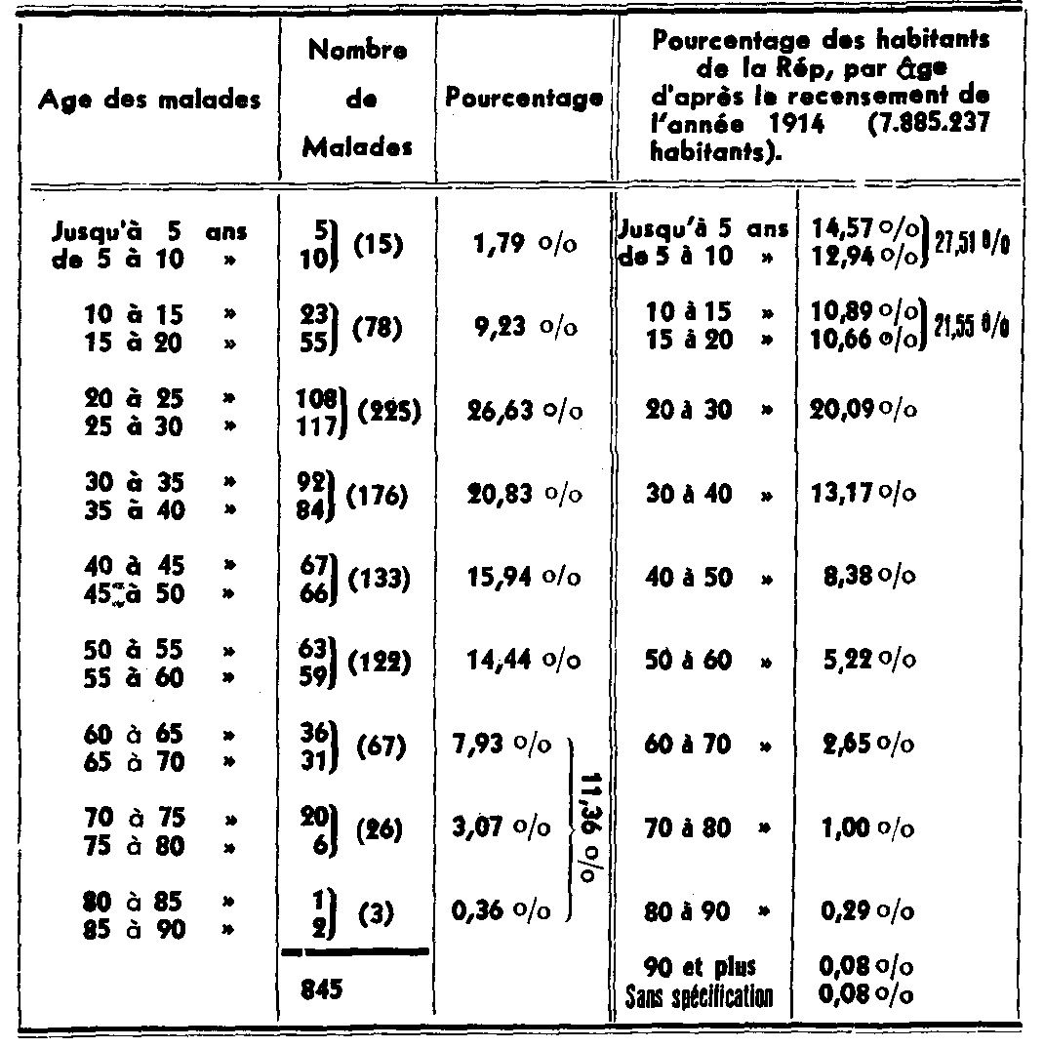
Les colonnes de gauche (malades répartis par age) nous montrent que le chiffre le plus élevé de patients, 225 (26,63%) se rapporte à des sujets de 20 30 ans d'age, c'est-à-dire à des sujets vivant à une époque de la vie caractérisée par la plus grande activité autant pour l'homme que pour la femme. Les colonnes de droite nous montrent aussi que Le pourcentage des habitants de méme age

(3) Depuis l'année 1914 on Tin pas fait de recensement général en Argentine. La population a augmenté depuis tors de quelques millions comme on le vera par la suite.
―96―
(20 à 30 ans, 20,09%) quoique plus réduit que celui des sujets de moias de 20 ans, est par contre plus important que pour le reste des habitants âgés audessus de 30 ans.
Constatation importante: Sur 845 de nos cas le nombre des malades de moins de 10 ans est seulement de 15 (1.79%), Le pourcentage d'habitants ― 27,51% — est le plus important par rapport à touter les autres categories (cf. tableau N.º 1, à droite). Partout cependant les enfants sont considérés plus prédisposes à la contagion de la lépre que les adultes. La constatation que nous avons faite semblerait prouver que dans notre pay_{s} les enfants (et dans une certame mesure aussi les jeunes Bens de 10 à 20 ans), ont des occasions moios frequentes qu'ailleurs de se mettre en contact avec les adultes lépreux, et en consequence de se contaminer.
- CAS de LEPRE dont les PREMIERS SYMPTOMES furent RECONNUS chez des PERSONNES AY ANT PLUS de 60 ANS d'AGE. ― Le tableau N.° 1, premières colonises nous montrent que sur 845 de nos cas, chez 96 (11,36%), les premiers symptômes de lépre ont été reconnus sur des malades dont rage dépassait 60 ans. Ce tableau nous montre aussi que 29 patients (3,43% sur 845 malades) étaient âgés de plus de 70 ans et que l'un d'eux avait atteint l'âge eleve de 86 ans.
Par conséquent, dans notre pays comme en d'autres regions du monde, aucun âge, méme avancé, ne protege les personnes contre la contagion de la lépre.
- PROFESSION des MALADES. ― Pour ne pas allonger la liste, nous allons mentionner les professions les plus souvent atteintes. Nous citerons aussi certames professions qui tout en figurant pour un faible pourcentage présentent un interêt special.
Parmi nos malades femmes, 241 se dédiaient aux travaux de la maison; d'autres, 23, étaient femmes de chambre, 21 couturieres ou modistes, 8 cuisinières, 7 blanchisseuses ou repasseuses, 4 infirmières, 2 nurses, 2 sage-femmes, 1 masseuse.
Pour les hommes, 57 étaient employes, 36 commerçants, 16 commis-voyageurs, 62 ouvriers, 11 maçons, 10 charpentiers et ébénistes, 9 marins, 33 agriculteurs, 14 manipulaient des aliments et des boissons, 11 épiciers, 5 boulangers, 4 ccIporteurs de legumes. 3 charcutiers, 4 marchands de quatre-saisons, 3 coiffeurs.
16 cas avaient des titres universitaires; 5 étaient médecins, 4 ingénieurs, 2 avocats, (sages-femmes 2). architecte 1, vétérinaire, 1, pharmacien 1.
― 97 ―
31 malades étaient maitres ou maitresses d'école, 42 étudiants ou collégiens (deux sexes), 6 prêtres et religieux (d'eux sexes).
Aucune occupation ou profession ne met les personnel à 1'abri de la lepre; aucune situation sociale non plus. Ce sont les occupations les plus communes qui payent le tribut le plus élevé à la lepre. Parmi les occupations citées, quelques-unes doivent être considérées, en principe, plus dangereuses que les autres au point de vue de la prophylaxie.
10) DISTRIBUTION GEOGRAPHIQUE DES CAS DE LEPRE EN ARGENTINE.
- - Résidence de nos malades.
Sur 816 de nos cas, 770 (94,36%) résidaient à l'Est du pays, forme par les provinces du littoral (4), 38 autres (4,66%) avaient pour domicile la region centrale du pays et, finalement, 8 cas (0,98%) habitaient à l'Ouest du pays ou region andine.
- — Lieu ou nos malades ont acquis la lèpre. D'accord avec les antecedents indiques par nos malades, il nouns a été possible d'établir que 650 cas avaient contracté la lepre daps le pays. Sur ces 650 cas, pour 621 (95,54%) la contagion avait eu lieu dans la region du littoral; pour 26 cas (4%) dans la region centrale, et seulement pour 3 cas (0,46%) dans la zone andine.
Nous considérons les cas que nous venons de mentionner comme étant de lêpre autochtone des regions ci-dessus indiquées. Nous ne considérons cas autochtones de lepre d'un endroit determine, que ceux qui d'accord avec ces antecedents ont vécu en permanence au dit endroit,au moias pendant dix ans avant d'avoir vu apparaitre les premiers symptômes de la maladie.
Remarques et commentaires: Un de nous ⁽⁵⁾ faisait remar-quer, em 1928, que c'est dans la region contigue aux grandes ri-

- La région orentale du pays, région du littoral fluvial (et aussi maritime) comprend la Capitale Fédérale et les provinces de Buenos Aires, Santa Fé, Entre Rios at Corrientes, les territoires de Misiones, Chaco et Formosa.
La region centrale comprend les provinces de Córdoba, Santiago del Estero, Tucuman, Salta, San Luis et le territoire de La Pampa.
La region Ouest ou andine comprend les provinces] de Mendoza₍ San Juan, Catamarca, Le Rioja, Jujuy at les territoires des Andes et Neuquen.
Il y a encore la region des Territoires du Suds, moins fertile, plus seche et frolde que le reste du pays. Mais elle est encore peu peuplée. On n'a pas signalé de cas autochtones de lepre chez elle.
- Pedro L. BALIÑA. - "Estado actual del problema de la lepra en nuestro pais". Conferencia dada en la Academia Nacional de Medicina de Buenos Aires el 26 de octubre de 1928. "La Semana Medica", Buenos Aires, N.° 47, 1928.
― 98 ―
vières (zone du littoral, tempérée, humide, assez pluvieuse) que l'endémie acquiert son intensité la plus grande. Cela semblerait donner raison à la théorie de Rogers à propos de l'influence du facteur climatologique clans la propagation de la lepre. Une autre constatation semblerait militer aussi en faveur de la meme hypo-these: dans les provinces les plus voisines de la Cordillere des Andes ou Fair est sec, les pluies moins frequentes et 'liver plus rigoureux, la lepre est tres rarement observee. II en est de meme de 1'autre cote des Andes, au Chili, republique voisine. ou la lepre est peut-on dire inconnue.
Sans nier que le facteur climatologique (surtout la chaleur humide) puisse jouer clans notre pays quelque rele favorable à la transmission de la lepre, it nous semble qu'il Taut tenir compte d'autres facteurs aussi importants qu'indiscutables et dont nous allons faire mention.
1) Les zones du pays ou le coefficient de lèpre est le plus marque sont celles ou précisément la densité de la population est aussi la plus grande.
Ainsi la population de la Rep. Argentine est calculée actuellement à 12.549.860 habitants (6). Si d'accord toujours avec ces chiffres of ficiels nous determinons la population qui correspond aux trois regions du pays précédemment mentionnées, nous aurons la confirmation de ce que nous avon_{s} affirmé. Les chiffres du tableau suivant le démontreront clairement. Its vont presque nous dispenser de tout autre commentaire.

(6) Chiffres obtenus de la "Revista de estadistica municipal de la cludad de Buenos Aires", N.° 4, 5, 6, Année 1937.
I. Rig. littoral.. Ville de Buenos-Aires (Capital Federal) 2.279.287 habitants. Prov. de Buenos-Aires 3.364.761. Santa Fe 1.478.102 Entre Rios 695.780. Corrientes 490.464. (Misiones, Chaco et Formosa 200.000).
II. Reg. central. - Córdoba 1.208.610, San Luis 186.597, Santiago del Estero 454.122, Tucuman 511.744, Salta 199.515.
- Rég. andine. - Mendoza 485.604, San Juan 202.547, La Rioja 106.576,
Catamarca 142.523, Jujuy 106.332.
- Autres régions, 437.296 habitants. TOTAL, 12.549.860 habitants.
— 99 —
TABLEAU II
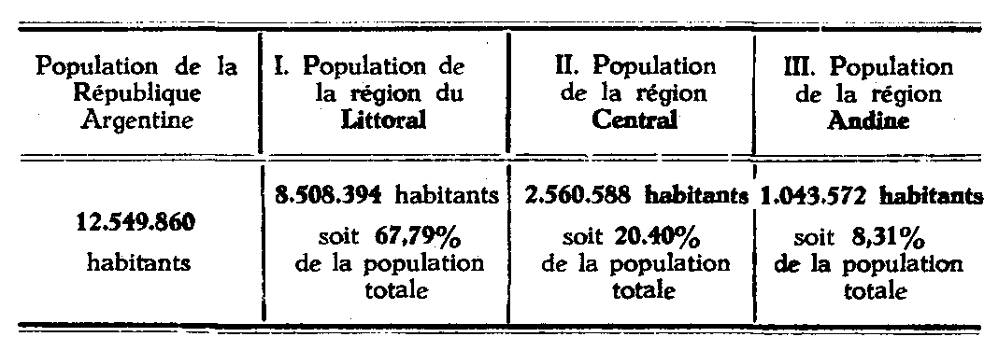
(437.296 habitants (3,50%) habitant dans d'autres régions du pays).
- La région du littoral ou résidaient et ou avaient contracté la lépre 95% de nos malades, est la plus peuplée. Elle est en outre le siége d'un trafic commercial, fluvial et terrestre considérablement actif, de beaucoup supérieur à celui de tout le reste du pays.
- La région du littoral fluvial sert de frontiére à l'Argentine entre elle et trois républiques limitrophes avec lesquelles elle maintient des communications actives et un trafic commercial assez important. Ces trois républiques sont le Paraguay, le Brésil et I'Uruguay, pays dans lesquels, et surtout dans les deux premiers, la lépre est également assez répandue.
- Dans la IIe région (centrale) (coefficient de lépre d'aprés notre observation personnelle 4,66%), non seulement la population descend à moins d'un tiers de la région du littoral (20,40% au lieu de 67,79%), mais le mouvement et le trafic commercial avec le reste du pays descendent aussi parallèment dans des proportions considérables. Un chiffre plus réduit encore de population (8,31%) avec trafic commercial minime caractérise finalement la région IIIe (andine) ou aussi le coefficient de lépre d'aprés notre observation, est infime (0,98%) .
- Dans un travail antérieurement cite (5), un de nous avait fait remarquer en 1928 que d'accard avec la statistique officielle de la lépre en Argentine, sur les 1.522 cas de lépre alors connus par les autorités sanitaires, 1336 cas (88%) habitaient la region Ie (littoral fluvial); 171 cas (11%) résidaient dans la region IIe (centrale) et finalement 15 cas (1%) habitaient la IIIe region
— 100 —
(andine). A ce moment la population calculée pour le pays était de 10.698.275 habitants.
Nous sommes en condition, heureusement, de donner aussi en ce moment les chiffres officiels des cas de lépre établis par 'les autorités sanitaires argentines en date du 31 Décembre 1937. Grâce à une application chaque fois meilleure de la Loi nationale qui depuis 1'année 1926 ordonne la prophylaxie lépreuse dans tout le pays, les autorités sanitaires ont été progressivement mieux renseignées sur 1'existence de cas de lépre qui auparavant restaient ignorés. A cette cause et à d'autres aussi, parmi lesquelles tires probablement une augmentation du nombre des cas de lépre, on chit, pensoasnous, les chiffres plus élevés donne's actuellement par nos autorités sanitaires. En possession des chiffres officiels détaillés, et pour faciliter des comparaisons, nous avons établi le nombre et la proportion actuels des cas de lépre dans les 3 regions antérieurement mentionnées.
TABLEAU III - Nombre des cas de lépre officellement connus dans la Rép. Argentine au 31 décembre 1937.
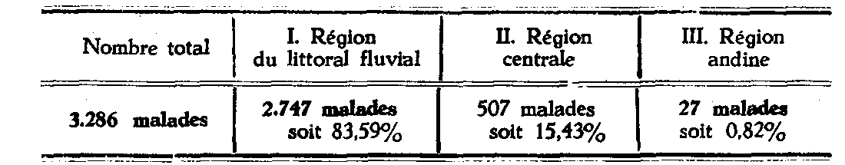
(Dans les Territoires du Sud du pays on connait à Rio Negro 2 cas, à Chubut 2 cas et à Sta. Cruz I cas. Total 5 cas, soit 0,15%).
La comparaison de ce tableau avec le N.º II, qui se rapporte à la distribution de la population en Argentine, prouvera le bienfondé des remarques et considerations que nous avons précédemment exposées.
Ces constatations semblent prouver une fois de plus que c'est dans les centres de population dense et de vie active que l'agent de la lépre trouve les conditions les plus favorables pour transmettre la maladie aux sujets sains par des contacts plus intimes et réitérés.
11) NATURE DES PREMIERS SYMPTOMES OBSERVES PAR LES MALADES - Les premiers symptames observes par nos patients ont été:

- sur 710 cas, dans 526: lésions cutanées ……………. 74,08%
- " 710 " " 152: altérations nerveuses ……. 21,41%
- " 710 " " 23: sympt. de "reaction lépreuse" 3,24%
- " 710 " " 3: rhinite ……………...........… 0.42%
― 101 —
- Sur let 526 cas qui ont débuté par des lésions cutanées, ces lésions siégeaient
dans 186 cas sur les membres inférieurs .................. 35,26%)
" 167 " " " " supêrieurs ................... ) 67,11%
" 126 " " l'extrémité céphalique ……….. 31,75%)
" 33 " " le thorax et l'abdomen ………. 23,95%)
" 3 " " le cou ……………………………. 6,27%
0,57%
- Sur les 152 cas qui ont débuté comme premier symptôme par des troubles nerveux, on a enregistré
dans 49 cas: sensations dysesthésiques 32,23%
“ 38 " : nevrite à localisation diverses ... 23,02%
“ 35 " : anesthésie 23,00%
“ 14 " : lesions cdtanées trophonévrotiques 9,20%
“ 7 " : atrophies muscuiaires 4,60%
“ 4 " : perte de force musculaire .. 2,63%
“ 4 “ : algies 2,63%
“ 1 “ : prurit .................................................................0,65%
- Dans les 23 cas qui ont débuté par des symptômes de "reaction lépreuse", celle-ci fut représentée surtout par de la fièvre souvent élevee, des algies, des éruptions du type érytherne polymorphe, des adénopathies, etc....
- Dans les 3 cas ou la rhinite a été le premier symtôme qui avait frappé l'attention du malade, il s'est agi toujours de formes de lepre "cutanée", lépromateuse, développée (C2 NI dans les trois cas). On peut donc af firmer que la rhinite chez ces trois 'naiades, loin d'être un symptôme vraiment initial de l'infection lépreuse, n'était qu'une manifestation muqueuse contemporaine, et par cela méme tardive, des infiltrations cutanées lépromateuses dont ces malades étaient porteurs. (Jamais nous n'avons observe la rhinite comme manifestation initiale de l'infection lépreuse).
12) FORMES CLINIQUES DE LEPRE PRÉSENTÉES PAR NOS MALARES.
Nous présentons un travail à cette même: Conférence sur la
― 102 ―
classification des formes cliniques de la lépre (7) . Nous parlons dans ce travail des formes cliniques suivantes:
I. Forme cutanée (C) ou Lepromateuse (L)
Selon le développement des lesions: a) discrètes (C1); b) développées (C2); c) avancees (C3).
II. Forme Maculo-anesthésique (Ma). Selon l'importance des lésions:
a) discrètes (1 à 3 macules), (Ma 1); assez répandues (Ma 2); c) très répandues (Ma 3).
III. Forme Tuberculoide (Tde) Selos le sombre et extension des lesions: a) discrétes (Tde 1); b) plusfeurs lésions (Tde 2); c) lésions incenses et nombreuses (Tde 3).
- Forme nerveuse (pure) (N). Selou les cas:
a) lésions limitées, monosympóomatíques (N 1), b) développées (N 2), c) avancées (N 3).
- Formes comblnées (Combinaison des formes précédentes).
Sur 723 de nos cas de lépre, 208 (28,76%) correspondaient à des formes cliniques simples, à savoir:
à la forme C 85 cas (Cl 13 cas; C2 47 cas; C3 25 cas).
" " " Ma 70 " (Mal 79 cas; Ma2 21 cas).
" " " N 30 " (N1 14 cas; N2 11 cas; N3 5 cas)
" " " Tde 123 " (Tel 67 cas; Tde2 53 cas; Tde 3. 3 cas)
Total ................ 308 cas
Un nombre plus grand de cas, 515 sur 723 malades (71,23%), correspondaient à des formes cliniques "combinées" de lépre, à savoir:
à la forme C N 376 cas
" " " N Ma 58 "
" " " NTde 81 "
Total ............. 515 cas
II serait trop long de détailler toutes les formes de lépre "combinées" que nous avons vues. C'est pourquoi nous allons mentionner uniquement les symboles des formes cliniques que nous avons le plus fréquemment observées et aussi le nombre des cas qui appartiennent à chacune:

(7) "Classification des formes cliniques de la lèpre."
― 103 ―
Forme C N: CI Ni 24 cas. C2 N1 183 cas. C2 N2 52 cas. C3 N1 63 cas, C3 N2 46 cas.
Forme N Ma: NI Mal 25 cas, N1 Ma 2 22 cas, N 2 Ma 1, 7 cas.
Forme N Tde: N I Tde 1 41 cas, N I Tde 2 30 cas, N 2 Tde 2 6 cas.
- PROPORTIONS des CAS DITS "OUVERTS" (Bacillifères) et "FERMÉS" (non bacillifères) .
Nous avons tâché de faire, pour chacun de nos malades, des examens bactérioscopiques pour rechercher le bacille de Hansen dans plusieurs endroits de la peau et dans la muqueuse nasale. Sur 698 cas ou cette investigation fut faite une ou plusieurs fois, it en résultat que dans 365 cas (52,29%), la recherche du bacille fut positive et dans les autres 533 cas (47,71% la même recherche fut négative.
D’une façon générale, les résultats des examens bactérioscopiques ont été d'accord avec les previsions cliniques. Mais plus dune fois une bactérioscopie positive vint confirmei qu'il s'agissait de formes lépromateuses (C) dans des cas que, cliniquement, on aurait pu confondre avec des formes maculo-ansthésiques. Nous avons trouvé par exception une bactérioscopie transitoirement positive, dans des cas de forme tuberculoide; c'étaient des malades en phase de réaction, fait aujourd'hui bien connu.
- LEPRE ET CONTAGION CONJUGALE. ― Nous avons vu 427 malades mariés à des conjoints vivants. Mais nous n'avrons pu examiner I'un et l'autre conjoint que dans 190 ménages. Sur ces 190 ménages, dans 172 (90,52%) un seal des conjoints était porteur de lépre tandis que l'autre conjoint était sain; dans 4 autres ménages (3.10% sur 190) un conjoint avait la lépre et l'autre dút être considéré suspect d'avoir la même infection; et finalement, sur 14 ménages (soit 7,36% sur 190 ménages) un des conjoints avait transmis l'infection à l'autre, de sorte que les deux conjoints souffraient de lèpre en même temps.
Dans les 4 cas ou l’un des conjoints fut suspect de lèpre, I'examen du conjoint malade montra que celui-ci était porteur d'un type de lépre correspondant à la formule C 3 N 1 dans deux cas; C3 N2 dans un cas et C2 N1 dans le dernier des quatre cas.
― 104 ―
Le tableau ci-dessous nous semble particuliérement instructif. Il montre que dans nos cas de contagion matrimoniale, sans une seule exception, le conjoint incriminé comme auteur de la contagion est toujours portent de lesions de type clinique lépromateux, en general étendues, et toujours bacillifères chaque fois que 1'ìnvestigation a pu être faite (12 cas sur 14).
TABLEAU IV
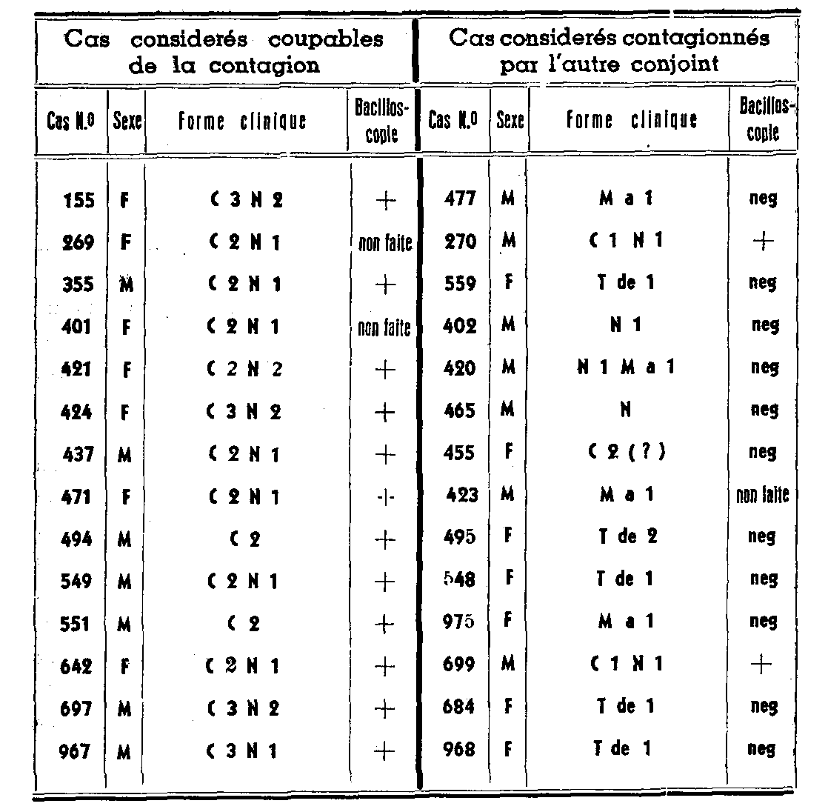
Le même tableau nous indique que sur les conjoints porteurs de lépre acquise par contagion matrimoniale, l'infection avait adopté des formes cliniques en general moins sévéres, de pronostic plus bénin et, sauf exception, non bacillifères.
— 105 —
Désirant presenter les faits sous un point de vue special, nous faisons abstraction pour le moment des 14 conjoints lépreux qui ont eté contaminés par l'autre conjoint lépreux. Il nous reste les 190 lépreux maries. Quelle forme de lèpre présentaient-ils? Parmi ces derniers, nous avons constaté deux categories de malades:
- ceux qui portaient des formes cliniques de lepre, disons bénigne (non lépromateuse, non bacillifére). Cette première catégorie comprenait 85 cas (44,73%).
- Malades qui présentaient, au contraire, des formes sérieuses, lépromateuses, bacillifères: 105 cas (55,27%). Or, faisons la remarque encore une fois que c'est à cette secunde catégorie de cas qu'appartiennent les 14 malades primitivement lépreux et responsables de la contagion de leurs conjoints respectifs (que nous avions mis à l'écart).
Puisque la contagion dans les ménages lépreux, d'après nos observations, provient toujours de la catégorie des conjoints léprode transmission de la lépre matrimoniale; aussi que.
- que d'accord avec notre experience, les conjoints atteints de lépre à forme lépromateuse, bacillifére, sont les seals coupables de transmission de la lépre matrimoniale; aussi que:
- que cette transmission à l'autre conjoint a eu lieu dans 13,34% des cas de cette catégorie (soit 14 fois pour 105 cas);
- que, par contre, la transmission par la catégorie des conjoints non bacillifères a été de 0%).
15) FAMILLES LEPREUSES et AUTRES SOURCES de CONTAGION. ― 56 de nos cas donnaient comme antecedent d'avoir vécu à cote de malades atteints de lepre;
- 35 cas avaient ete en contact avec des personnes lépreuses de leur famille, à savoir: 2 cas avec les aieuls, 8 cas avec le père, 6 cas avec la mère, 1 avec le pèrd et la mère, 5 cas avec des oncles, 8 cas avec des frères, 1 cas avec le fils et dans 4 cas la feuille clinique dit: "lèpre familiale" sans d'autres renseignements.
- 21 cas, selon leurs dires, avaient vécu longtemps en contact avec des personnes lépreuses: 1 cas avec son patron, 3 cas avec d'autres personnes travaillant ensemble, 1 cas avec une maltressesse d'ecole, 1 avec une servante; pour 4 cas il s'agissait de personnes soignant des lépreux à l'hôpital et pour 1 autre cas, d'un homme charge (par ses fonctions à l'hôpital) des cadavres de lepreux. Finalement, 10 cas avaient entretenu des relations avec des voisins lépreux.
― 106 —

41 cas de lépre de cette statistique ont été découverts grâce à 1'examen préventif (examen des "contacts") . 27 malades dont les fiches avaient été auparavaht faites par nous, étaient pour plusieurs cas les auteurs probables de la contagion. Par rapport aux 27 anciens cas de lépre, les nouveaux étaient: dans 3 cas la mere, dans 3 cas les petits-fils, dans 20 cas les fils et dans 15 les fréresi.
Sur Ies 27 malades considérés comme auteurs de contagion familiale, dans 23 on pouvait reconnaitre qu'ils étaient porteurs de formes serieuses de lépre, de type C, bacilliferes. Pour les 4 cas restants, nous trouvámes des formes de lépre non lépromateuse, non bacillifére [le père de l'un de ces derniers cas était lépreux (bacillifére?), mais nous n'avons pu l'examiner].
Quant aux formes cliniques découvertes à l'examen préventif, nous pumes établir que stir la totalité des cas (41) , 29 cas étaient porteurs de formes cliniques non lépromateuses, non bacilliféres; 11 cas présentaient des formes lépromateuses. Pour un cas, seulement, les renseignements manquent.
16) LES ANALYSES DE SANG ET LES REACTIONS SEROLOGIQUES n'ont pas été faites d'une façon systématique dans tous nos cas. On sait que les analyses habituelles du sang n'accusent en general que des modifications peu marquées ou nulles. Ainsi, sur 165 cas ou on détermina le nombre des hématies et la formule leucocytaire, on trouva que tout était normal avec une éosinophilie de 0 à 3% dans 121 cas; éosinophilie de 4 à 6% clans 21 cas, et de 10 à 17% dans 5 autres cas. Chez un malade on trouva une monocytose de 15,5%; des leucocytoses de 10 11.600 clans quatre cas; des anémies de 3.600.000 à 4.020.000 chez trois autres patients. Les auteurs citent l'éosinophilie comme une constatation assez frequente dans la lépre. Nous ne pouvons affirmer si l'éosinophilie de nos malades et les autres altérations du sang constatées chez eux ne pouvaient pas avoir une autre explication en dehors de la lépre.
Les réactions de Wassermann et de Kahn, standard et présomptive, ont été pratiquées dans 69 cas. Les trois reactions furent trouvées negatives dans 53 cas (76,81%). Dans 1 cas le Kahn préseomptif était positif et les deux autres réactions négatives. Dans 4 cas le Kahn presomptif était positif et le Kahn standard douteux.
— 107 —
Finalement, 11 cas (15,92%) avaient un Wassermann positif et un Kahn standard positif. De ces 11 cas, dans 8 (11,59% sus 69 cas) les malades avaient des antécédents ou des signes de syphilis. Seulement chez 3 de nos cas de lépre (4,34%), malgré la sérologie franchement positive, les antecedents ou signes de syphilis étaient négatifs. Chez ces 3 derniers patients l'infection lépreuse étaint développée et correspondait à la forme lépromateuse pure (C) ou combinée avec des symptômes nerveux (C N) .
Sur 53 cas de lépre dont les reactions furent négatives, 28 cas (52,83%) étaient porteurs dune lépre de forme C ou C N développée; les 25 cas restants (47,17% sur 53 cas) correspundaient à des formes de pronostic plus favorable: N, Ma et Tde.
Etant aduris que dans la lépre la sérologie de la syphilis peut dormer des résultats positifs, mame en l'absence de syphilis, it est intéressant de constater que dans nos cas de lépre la proportion de ces résultats positifs a été à peine de 4,34% (dans 3 cas sur 69), chiffre en vérité assez réduit (et qui peut avoir encore des rapports avec une syphilis occulte, ignorée) .
Remarque très importante: toutes les reactions sérologiques motivées par nos malades ont été faites dans un Institut national ou ces recherches sont réalisées avec une haute compétence et des soins irréprochables, sous la direction des Docteurs Sordelli et Miravent. La technique suivie pour la reaction de Wassermann est celle de ces distingués sérologistes, technique connue et vulgarisée depuis la Conference Internationale de Sérologie de 1930.
- REACTIONS IMMUNOLOGIQUES CHEZ NOS MALADES. - La reaction de Mitsuda a été utilisée par nous sur plus de trois cents cas. C'est un recours biologique précieux, non seulement pour établir, ou confirmer le pronostic dans des cas determines, mais méme pour confirmes le diagnostic et mettre en garde contre des erreurs possibles.
- BIOPSIES. - 133 de nos malades ont été l'objet de biopsies de lesions cutanées. Sur 126 de ces malades, les biopsies montrérent des alterations histologiques imputables à la lépre. Pour 108 cas le tableau histologique coincidait avec la forme clinique de la lépre. mais pour 18, cette mame coincidence n'existait pas.
A peu pros dans 50 cas nous avons biopsié des nerfs cliniquement malades.
Il nous est impossible de nous étendre davantage sur ces questions en ce moment. Qu’il nous soit permis seulement de rap-
— 108 —
peler que dans des travaux déjà publiés (8), nous avons montré l'utilité de la biopsie du nerf cubital. Grace à ce recours, nous avons pu établir le diagnostic de la lépre dans des cas singuliers et difficiles.
19) EVOLUTION de I'INFECTION LÉPREUSE dans 236 CAS. - Nous avons eu l'avantage de suivre l'évolution de la maladie chez 236 de nos patients pendant tin temps qui a varie entre deux et plusieurs années. Ces malades ont reçu des traitements varies qui ont eu surtout pour base, soit l'huile de chaulmoogra soft ses déitves.
Le tableau suivant renseigne dune façon synthétique stir l'évolution de l'infection lépreuse presentee par nos patients. Nous croyons que ce tableau sera suffisamment clair et instructif par lui-même. C'est pourquoi nous n'ajouterons que de três breves remarques et commentaires.
TABLEAU V — EVOLUTION SUIVIE PAR 236 DE NOS CAS
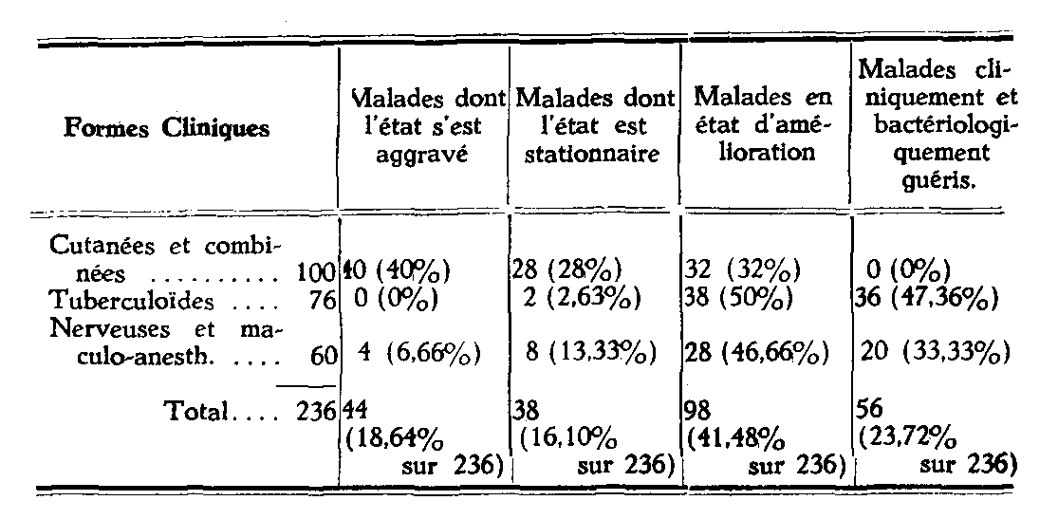
Le tableau précedent ne fait que confirmer, une freis de plus, que dans l'infection lépreuse chaque fórme clinique a des caractéristiques três accusées, qui marquent pour chacune d'elles des modalités d'évolution et de pronostic variables et parfois três opposées. Dans ces conditions, les traitements actuels de la lèpre, surtout en face des formes sévéres (C) n'ont pas l'action nette et decisive ― nutre tableau le confirme — qu’ it serait à désirer pour le Bien de nos malades. Cependant, nous croyons que le traitement a été

(8) Pedro L. BALIÑA, G. BASOMBRIO, P. BOSQ. - "La biopsia del nervio cubital en el diagnostico de la lepra." Rev. Arg. de Dermatosifilologia, tome XVI, année 1932, pages 541 et 547.
— 109 —
utile, non seulement pour nos patients avec formes de lepre de pronostic favorable, en hâtant I'amélioration et la guérison, mais aussi pour ceux avec formes graves attenuant ou retardant revolution défavorable.
Parlant de lepre nous osons parfois employer le mot "guérison". Nous croyons que dans les derniers temps la léprologie a fait de véritables progres à propos d'une meilleure connaissance de certaines formes de lepre (tuberculoide surtout) de ses caractéristiques évolutives et immunologiques, etc.. favorables et non réversibles. Grace à la connaissance de ces faits et à ]'observation des cas cliniques bien documentes qui après 10, 20 ans (9) et devantage ne présentent plus le moindre indite d'activité de la maladie, nous ne croyons pas exagérer en prononçant le mot de guérison pour certains cas bien determines et longtemps suivis.
- SUICIDES et PSYCHOPATHIES D'APRES L'OBSERVATION DE NOS CAS. - Nous avons eu connaissance de la mort de plusieurs de nos patients affectés de formes séveres de lepre, surtout à cause des progrés ou complications de la maladie. En dehors de ces cas, nous avons été informes que parmi nos 862 malades, sept (7) s'étaient suicidés. Aprés enquête de notre part, nous avons appris que ces malades avaient pris une telle résolution parte qu'ils se croyaient victimes d'une maladie incurable.
Au sujet de l'aliénation mentale ou des troubles mentaux en rapport avec la lepre, nous n'avons jamais constate une complication de tel ordre chez aucun de nos malades. Pour la même raison, nous n'avons jamais sollicité pour nos cas le contours d'un psychiâtre.
- CONDITIONS DE LA NUTRITION, de ('HYGIENE et de la SANTÉ D'APRES LES ANTECEDENTS DE NOS CAS. - Les conditions de la nutrition des habitants de notre pays sont en general très bones et mame en grande partie excel-lentes. Il en était de même pour nos malades. En tout cas nous pouvons affirmer que dans aucun de nos cas l'hypoalimentation ne figure parmi les antecedents consignés dans les feuilles cliniques. L'alimentation habituelle dans notre pays est composée d'abondantes viandes fraiches de veau ou boeuf, de pain, de pates italiennes, lait, beurre, fromages, legumes, fruits, etc.. et aussi, selon les regions, de poissons de mer et de riviere. Du vin nature], de la bière,

(9) Pedro L. BALIÑA, et G. BASOMBRIO ― "Um caso de lepra maculoanestésica, curado desde hace veinte años". Rev. Argentina de Dermatosif, tomo XVIII, año 1934.
— 110 —
infusion de "maté", etc., comine boissons les plus répandues, sans que l'alcoolisme prenne Bans le pays des proportions extraordinaires. Il y a par contre, une tendance à la suralimentation.
Les conditions de vie au point de vue de l'hygiene sons, petit-on dire, satisfaisantes dans notre pays.
Mane nos malades de situation précaire portaient tous des chaussures et, sauf de três rares exceptions, habitaient dans des maisons construites en brigues.
Nous tenons encore à signaler qu'un grande nombre de nos malades jouissaient de situations aisées et vivaient confortablement dans des conditions hygieniques três satisfaisantes. Nous nous souvenons méme de quelques-uns qui, de peur de contracter des maladies contagieuses, exagéraient outre mesure les pratiques d'hygiéne.
Dans les antecedents de la plus grande partie de nos cas, it n'y a pas à signaler d'autres maladies concomitantes (paludisme, etc..) . Nous avons trouvé la syphilis et la tuberculose chez nos malades mais pas en proportion plus grande que d'ordinaire.
Nous ne pouvons passer sous silence un fait qui nous a maintes foss frappes: l'apparence saine, robuste, de plusieurs de nos malades qui étaient exempts aussi de tares ou antecedents spéciaux. Parfois méme c'était chez ces personnel d'apparence robuste que l'infection lépreuse se présentait sous les formes les plus sérieuses et florissantes (lépromes multiples, etc.. )
*
* *
22) QUELQUES CONSIDERATIONS FINALES. - Nous serions heureux si, à l'avenir, nous pvuvions constater dans notre pays une diminution du nombre et de la sévérité des cas de lépre par rapport à ceux que contient le present travail. Puisse l'immunisation progressive spontanée des habitants agir dans un tel sens le plus tôt possible. En attendant, it faudra s'efforcer de découvrir le plus grande nombre de cas de lépre existant dans le pays. De plus, les soumettre tous à des traitements appliqués ambulatoirement (formes bénignes) ou à l'internement dans des etablissements spécialement destines à cet objet (formes contagieuses. avancées).
Trois hôpitaux-colonies modeles, pour malades de lépre, places en plain campagne et dont la construction vient de se terminer doivent etre inaugures clans le courant de l’année 1938. Ces
― 111 ―
hópitaux, placés clans trois regions différentes du pays (près de Corrientes, à Misiones et à Córdoba) sont destines à recevoir un total de 600 patients. Un quatriéme hôpital du même genre pour 500 malades est en construction avancée à General Rodriguez, à 80 kilomètres de la ville de Buenos Aires. Le gouvernement a acquis des terres et disposé la construction de deux autres hôpitaux à Entre Rios et Santa Fé.
La prophylaxie de la lépre aura fait un grand progrès en Argentine le jour ou tout ce programme aura été realise.

